|  |  |  |  |  |
| --- | --- | --- | --- | --- |
| **نموذج اختبار**  **الاختبار الثاني / السنة الأولى** | | | | |
| **اسم الوحدة** | **يظهر معرفة ومهارة في اعمال الصيانة العامة** | **مخرج التعلم** | * **يُظهر معرفة بأنواع أدوات القص الأساسية في الصيانة واستخداماتها** * **يستخدم أدوات القص الأساسية في الصيانة وفق الطرق الصحيحة** * **يظهر معرفة بمواصفات الرافعة واستخداماتها** * **يتحكم في رفع وتنزيل الرافعة بطرق سليمة وآمنة يتحكم في رفع وتنزيل الرافعة بطرق سليمة وآمنة** * **يلتزم بشروط واجراءات الامن والسلامة في مكان العمل..** | |
| **معيار الأداء** | **جميع المعايير المنجزة** | **السنة الدراسية / الفصل الدراسي** | **2023/2024** | **الفصل الثالث** |
| **اسم الطالب/ة** |  | **اسم المجموعة** |  | |
|  | | | | |
| **أسئلة الاختبار** | | | | |
| **السؤال الأول** | **صِّل كل أداة من أدوات الصيانة أدناه بطريقة استخدامها الصحيحة** | | | |
| **السؤال الثاني** | **اختبار عملي / يختار و يشرح الطالب احد الأعطال و كيفية صيانتها ببيئة الصف** | | | |

|  |  |
| --- | --- |
| **السؤال الأول** | **صِّل كل أداة من أدوات الصيانة أدناه بطريقة استخدامها الصحيحة** |

|  |  |
| --- | --- |
| **السؤال الثاني** | **اختبار عملي / يختار و يشرح الطالب احد الأعطال و كيفية صيانتها ببيئة الصف** |

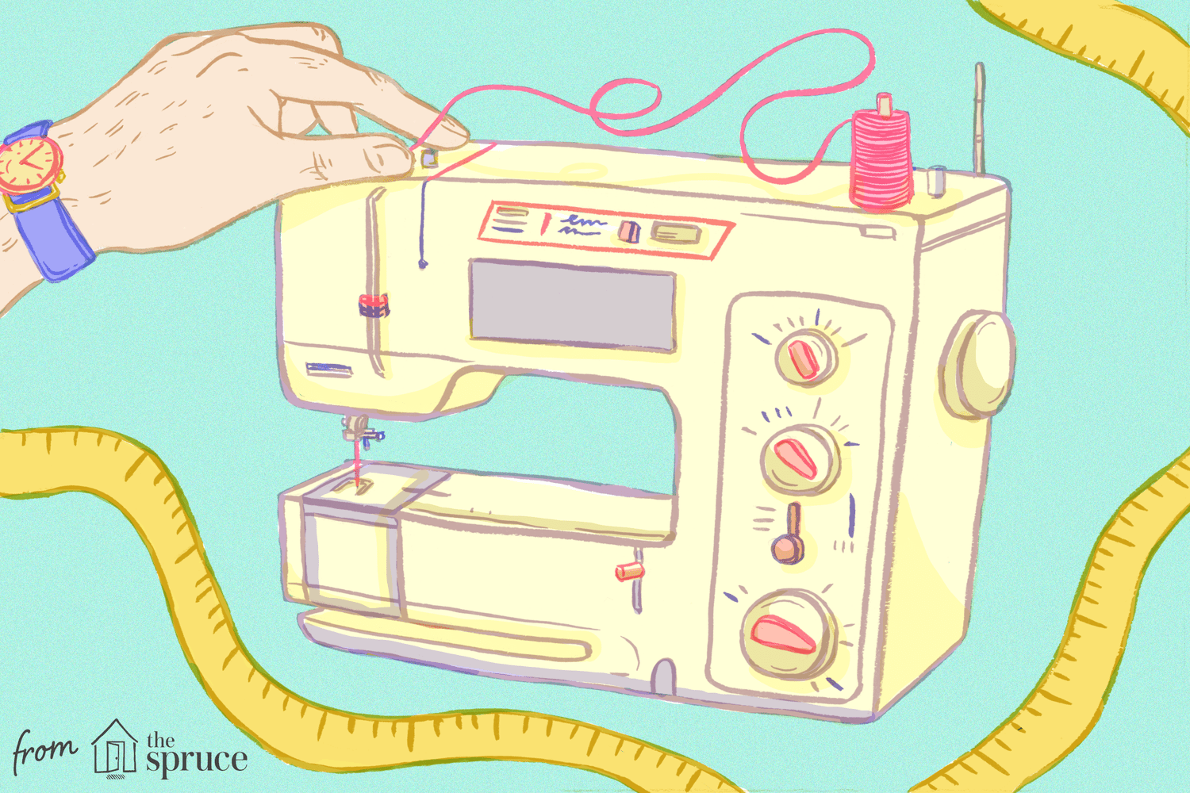

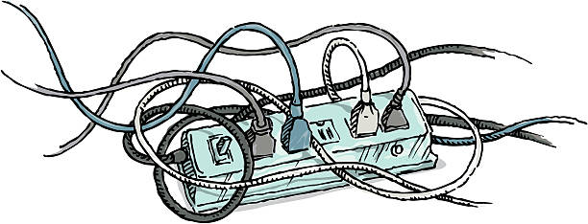

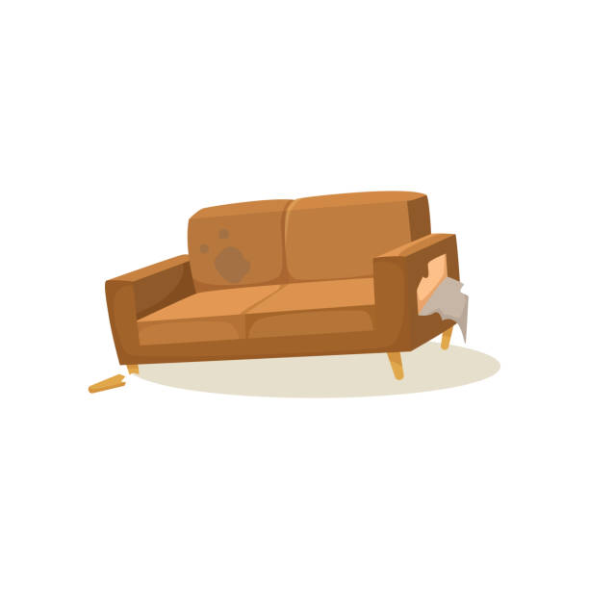

يقوم المدرب بتسجيل ملاحظات الطالب والية عمل الطالب